**РОССИЙСКИЙ УНИВЕРСИТЕТ ДРУЖБЫ НАРОДОВ**

Факультет физико-математических и естественных наук

ОТЧЕТ

по лабораторной работе № 6-7

дисциплина: Вычислительные методы

Студент:

Группа:

**МОСКВА**

2022 г.

**Мой вариант:**

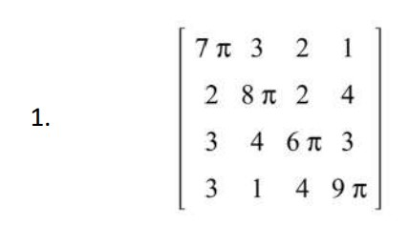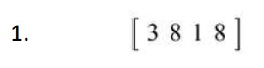

**Ход работы:**

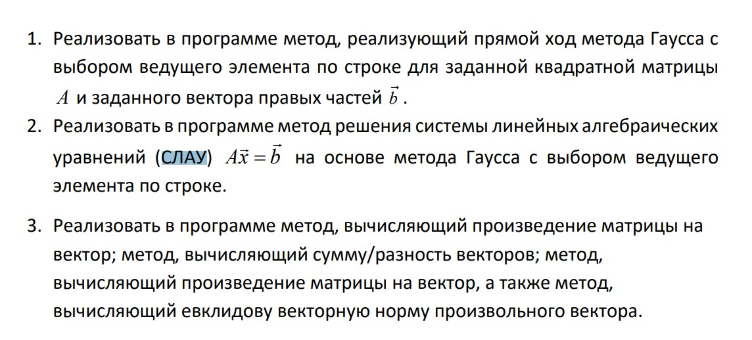

*int* main()

{

*int* i,j,k;

*int* n = 4;

*double* mat[n][n+1] = {

        {7*M_PI,3,2,1,3},

        {2,8*M_PI,2,4,8},

        {3,4,6*M_PI,3,1},

        {3,1,4,9*M_PI,8},

    };

*double* res[n];

    cout << "Matrix A and vector b:" << endl;

    for(i=0;i<n;i++){

        for(j=0;j<n+1;j++){

            cout << mat[i][j] << " ";

        }

        cout << endl;

    }

    for(i=0;i<n;i++)

    {

        for(j=i+1;j<n;j++)

        {

            if(abs(mat[i][i]) < abs(mat[j][i]))

            {

                for(k=0;k<n+1;k++)

                {

                    mat[i][k]=mat[i][k]+mat[j][k];

                    mat[j][k]=mat[i][k]-mat[j][k];

                    mat[i][k]=mat[i][k]-mat[j][k];

                }

            }

      }

    }

    cout << endl;

    for(i=0;i<n-1;i++)

    {

        for(j=i+1;j<n;j++)

        {

*float* f=mat[j][i]/mat[i][i];

            for(k=0;k<n+1;k++)

            {

                mat[j][k]=mat[j][k]-f*mat[i][k];

            }

        }

    }

    cout << endl;

    for(i=n-1;i>=0;i--)

    {

        res[i]=mat[i][n];

        for(j=i+1;j<n;j++)

        {

            if(i!=j)

            {

              res[i]=res[i]-mat[i][j]*res[j];

            }

        }

        res[i]=res[i]/mat[i][i];

    }

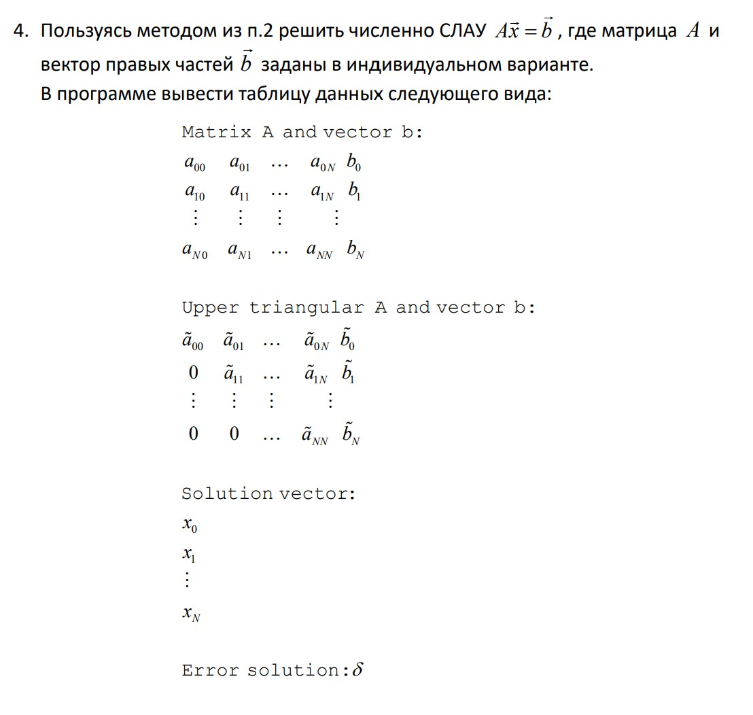

 cout << "Upper triangle A and vector b:" << endl;

    for(i=0;i<n;i++){

        for(j=0;j<n+1;j++){

            cout << mat[i][j] << " ";

        }

        cout << endl;

    }

    cout << endl;

*char* arr[9] = {'x','y','z','t','d','e','k','i','j'};

    cout << "Solution vector:" << endl;

    for(i=0;i<n;i++)

    {

      cout << arr[i] << ": " << res[i] << "\n";

    }

    return 0;

**Вывод:**

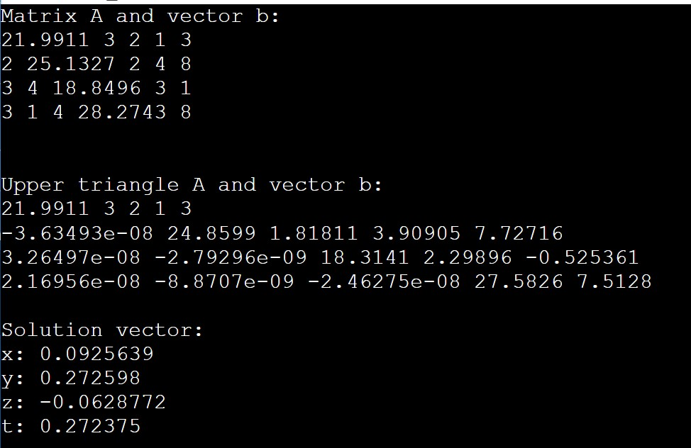

**КОД:**

#include <iostream>

using namespace std;

#define M_PI    3.14159265358979323846

int main()

{

    int i,j,k;

    int n = 4;

    double mat[n][n+1] = {

        {7*M_PI,3,2,1,3},

        {2,8*M_PI,2,4,8},

        {3,4,6*M_PI,3,1},

        {3,1,4,9*M_PI,8},

    };

    double res[n];

    cout << "Matrix A and vector b:" << endl;

    for(i=0;i<n;i++){

        for(j=0;j<n+1;j++){

            cout << mat[i][j] << " ";

        }

        cout << endl;

    }

    for(i=0;i<n;i++)

    {

        for(j=i+1;j<n;j++)

        {

            if(abs(mat[i][i]) < abs(mat[j][i]))

            {

                for(k=0;k<n+1;k++)

                {

                    mat[i][k]=mat[i][k]+mat[j][k];

                    mat[j][k]=mat[i][k]-mat[j][k];

                    mat[i][k]=mat[i][k]-mat[j][k];

                }

            }

      }

    }

    cout << endl;

    for(i=0;i<n-1;i++)

    {

        for(j=i+1;j<n;j++)

        {

*float* f=mat[j][i]/mat[i][i];

            for(k=0;k<n+1;k++)

            {

                mat[j][k]=mat[j][k]-f*mat[i][k];

            }

        }

    }

    cout << endl;

    for(i=n-1;i>=0;i--)

    {

        res[i]=mat[i][n];

        for(j=i+1;j<n;j++)

        {

            if(i!=j)

            {

              res[i]=res[i]-mat[i][j]*res[j];

            }

        }

        res[i]=res[i]/mat[i][i];

    }

    cout << "Upper triangle A and vector b:" << endl;

    for(i=0;i<n;i++){

        for(j=0;j<n+1;j++){

            cout << mat[i][j] << " ";

        }

        cout << endl;

    }

    cout << endl;

    char arr[9] = {'x','y','z','t','d','e','k','i','j'};

    cout << "Solution vector:" << endl;

    for(i=0;i<n;i++)

    {

      cout << arr[i] << ": " << res[i] << "\n";

    }

    return 0;

}